附件1：采购报价单
序号 | 家具名称 | 规格mm | 材质描述 | 照片（仅供参考） | 数量 | 单价（元） | 总价（元）
1 | 木制办公桌 | 主桌：2000*1000*750  侧桌：900*550*750 | 1、饰面：采用免漆饰面，耐磨、防火、不褪色；  2、基材：采用实木多层板，甲醛释放量≤0.050mg/m3； 台面厚度50mm，其他部分18mm，长期使用不变形。 3、封边条：采用优质2.0mmPVC同色封边条封边； 4、五金配件：采用优质品牌（DTC、海福乐、海蒂诗）三节导轨、阻尼铰链、锁具，轨道在负重条件下，可连续滑动5万次不损坏，承重重量可达45公斤。铰链，能开合8-12万次无故障，无声响，使用寿命长。主台带走线功能 | 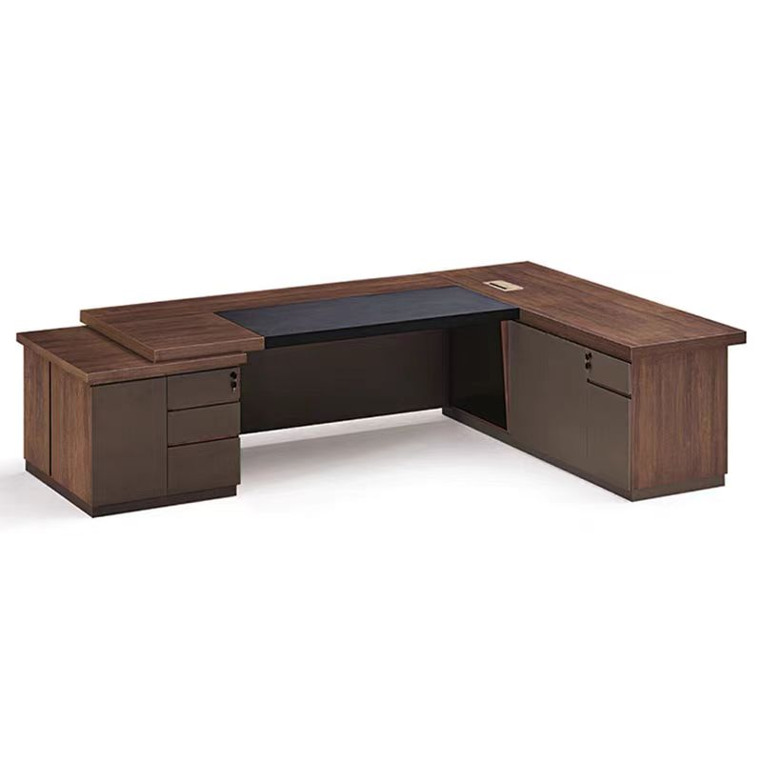 | 5
2 | 双人办公桌 | 1500*1200*750(侧柜640*400*1200) | 1、饰面：采用免漆饰面，耐磨、防火、不褪色；  2、基材：采用实木多层板，甲醛释放量达到≤0.05mg/m³，其他符合实木多层板相应国家标准；台面厚度不小于50mm，长期使用不变形。 3、封边条：采用优质2.0mmPVC同色封边条封边； 4、五金配件：优质（使用DTC、海福乐、海蒂诗）五金配件，坚固耐用。  5、主台兼具带走线功能。 | 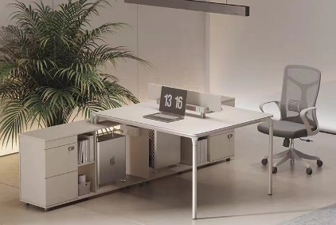 | 6
3 | 双人办公桌 | 1500*1200*750（侧柜400*600*700） | 1、饰面：采用免漆饰面，耐磨、防火、不褪色；  2、基材：采用实木多层板，甲醛释放量≤0.050mg/m3； 台面厚度50mm，其他部分18mm，长期使用不变形。 3、封边条：采用优质2.0mmPVC同色封边条封边； 4、五金配件：采用优质品牌（推荐使用DTC、海福乐、海蒂诗）三节导轨、阻尼铰链、锁具，轨道在负重条件下，可连续滑动5万次不损坏，承重重量可达45公斤。铰链，能开合8-12万次无故障，无声响，使用寿命长。拉手款式新颖，手感好，耐用，使用寿命长。主台带走线功能 | 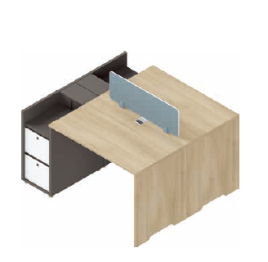 | 3
4 | 会议桌 | 5000*1500*750 | 1、饰面：采用免漆饰面，耐磨、防火、不褪色；  2、基材：采用实木多层板，甲醛释放量≤0.050mg/m3； 台面厚度50mm，其他部分18mm，长期使用不变形。 3、封边条：采用优质2.0mmPVC同色封边条封边； 4、五金配件：采用优质品牌（DTC、海福乐、海蒂诗）三节导轨、阻尼铰链、锁具，轨道在负重条件下，可连续滑动5万次不损坏，承重重量可达45公斤。铰链，能开合8-12万次无故障，无声响，使用寿命长。拉手款式新颖，手感好，耐用，使用寿命长。主台带走线功能 | 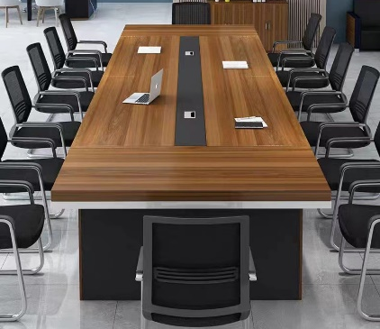 | 1
5 | 钢制储物柜 | 1800*800*400 | 1、材质：采用一级冷轧钢板，柜体、门板采用0.8mm厚，层板采用1.00mm厚，门铰采用3.00mm厚，层板钩采用2.00mm厚。  2、工艺：表面经过除油、除锈、磷化、钝化等9道喷淋式防锈前处理，再进行静电静电粉末喷涂，表面光滑平整无瑕疵，符合国家标准，确保长期使用不生锈。  3、五金配件：采用优质品牌（DTC、海福乐、海蒂诗）三节导轨、阻尼铰链、锁具，轨道在负重条件下，可连续滑动5万次不损坏，承重重量可达45公斤。铰链，能开合8-12万次无故障，无声响，使用寿命长。流线形ABS拉手款式新颖，手感好，耐用。  4、结构：上节内设两块可调层板，下层一块层板；中间配两个抽屉。可按采购人要求增加可调层板、银镜、密码锁等；  5、符合国家标准钢化玻璃（5mm），带3C标识。 | 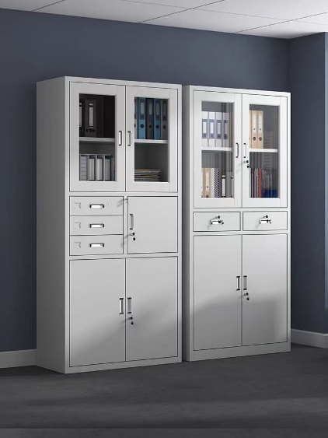 | 15
6 | 木质文件柜（可挂衣） | 2000*800*400 | 1.整体采用E0级实木多层板制作，柜体及门板采用18mm厚实木多层板。  2.所有板件外露面均采用PVC封边条封边处理。  3.板件连接采用三合一连接件，牢固稳定。  4.五金配件选用优质产品（DTC、海福乐、海蒂诗），铰链采用阻尼杯状暗铰链。  5.挂衣区分上写两层，上层帽子隔间，下层为挂衣区。 | 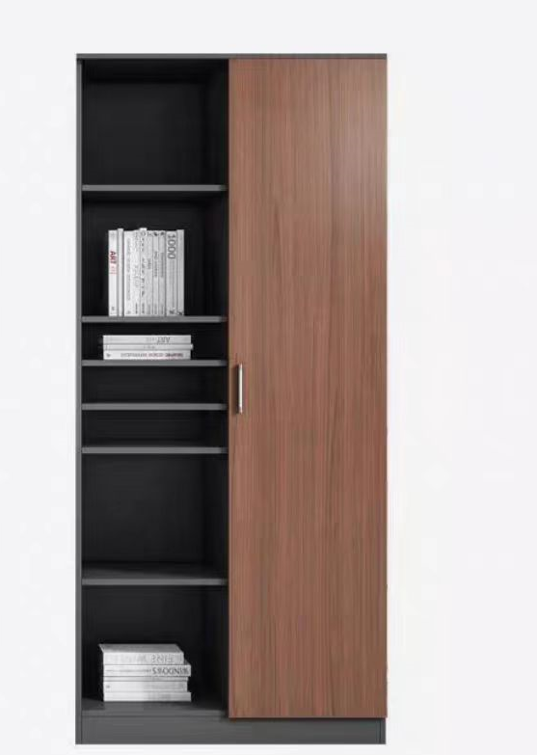 | 1
7 | 文件柜 | 850*390*900 | 1、材质：采用一级冷轧钢板，柜体、门板采用0.8mm厚，层板采用1.00mm厚，门铰采用3.00mm厚，层板钩采用2.00mm厚。上节配两个抽屉，下层一块层板。  2、工艺：表面经过除油、除锈、磷化、钝化等9道喷淋式防锈前处理，再进行静电静电粉末喷涂，表面光滑平整无瑕疵，符合国家标准，确保长期使用不生锈。  3、五金配件：采用优质品牌（DTC、海福乐、海蒂诗）三节导轨、阻尼铰链、锁具，轨道在负重条件下，可连续滑动5万次不损坏，承重重量可达45公斤。铰链，能开合8-12万次无故障，无声响，使用寿命长。 | 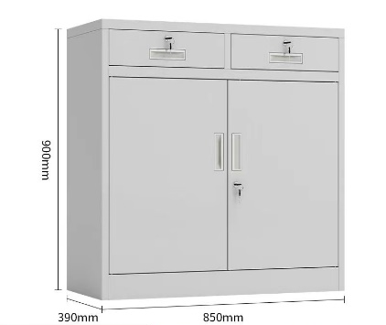 | 7
8 | 塑料椅子 | 860*518*535 | 1.椅身:原材料采用全新聚丙烯加玻璃纤维,三部分组成（座面、椅背、装饰盖），厚度≥6mm，整体≥3.8kg。具有拆卸功能。  2.座面：宽445±5mm,背宽405±5mm，座深430±5mm，背高475±5mm,厚度最厚≥9MM，最薄≥6mm。顶腰高度190±5mm,顶腰和包覆性明显。颜色可选。  3.装饰盖：长度395±5mm,宽度405±5mm,高度135±5mm,厚度6mm,装饰壳长度235±5mm,宽度330±5mm,高度90mm,厚度2mm,整壳重量≥0.20KG,安装方式是卡扣加隐藏式螺丝  4.椅背：独立拆卸式靠背≥0.96KG，靠背整高390±5mm，弧长420±5mm,包覆性明显，提高整椅的舒适度。  5.椅脚：优质钢架19mm*1.5mm厚；电镀脚架(喷涂架），流水线静电喷涂，具有耐磨，防腐，抗老化等性能。特制固定脚垫，全新PE制作.抗磨损性强。 | 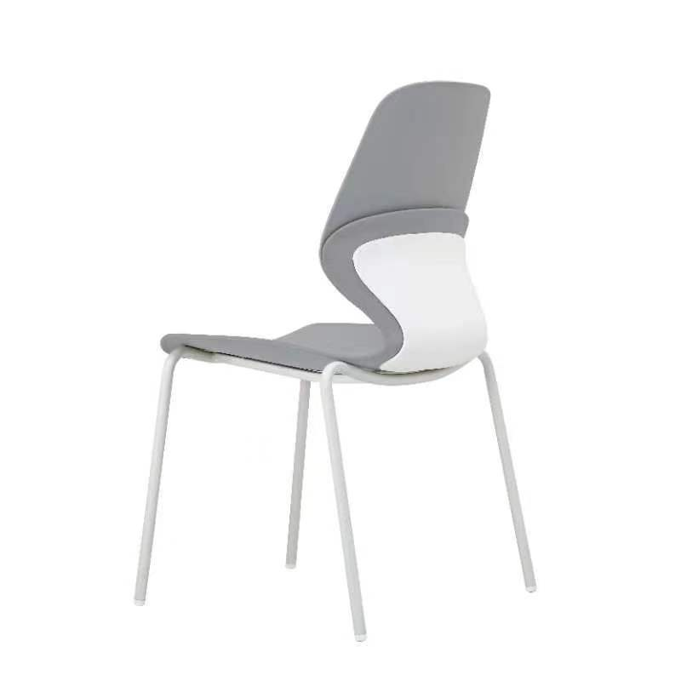 | 18
9 | 圆桌 | 直径80cm，高度75cm | 1、面料：采用实木多层板，结实耐用，经防污处理，手感柔软、细腻、不易变形。桌面厚度不低于25mm。  2、脚架:优质冷轧钢黑色喷涂实心脚架壁厚2mm,配防刮花脚垫。 | 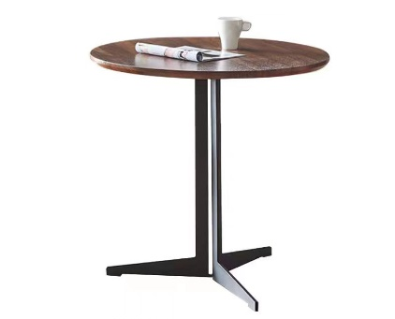 | 4
10 | 办公椅 | 106*70*59cm | 框架：优质加粗钢管钢制框架，加厚管壁厚度2.0mm，直径20mm；  内部：采用环保型9公分厚回弹海绵坐垫，弹性好；防污耐磨加厚pu面料，透湿性和透热性比较好，衬垫物使用高品质公仔棉填充。 | 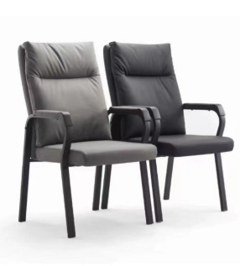 | 5
11 | 普通办公椅 | 50*105*48cm | 框架：优质加粗钢管钢制框架，加厚管壁厚度2.0mm，直径20mm；  坐垫内部：环保型9公分厚回弹海绵坐垫，坐垫采用优质亲肤网布，弹性好；防污耐磨加厚面料，透湿性和透热性比较好。  椅背，采用一体成型pp靠背。扶手可90度灵活调节。 | 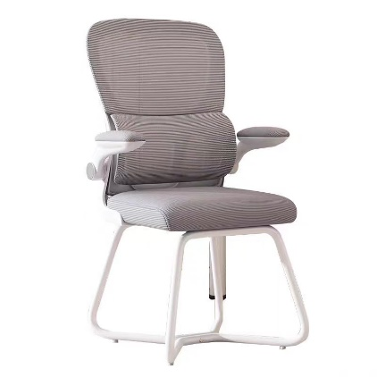 | 26
合计（元）：
投标单位（盖章）：
法定代表人或代理人（签字或盖章）
日期： 年 月 日

